Выполнение работ по комплексному благоустройству внутридворовых территорий и территорий общего пользования г. Ханты-Мансийска в 2017 году (на 04.10.2017)
Наименование объекта | Исполнитель работ | Комментарий по выполнению | % выполнения работ
«Дворовые территории»
Комплексное благоустройство внутридворовой территории по адресу ул. Пионерская, 46, 48 | ООО «Версо-Монолит» | выполненные работы - вертикальная планировка, проезды, тротуары, спорт. площадка, озеленение, ограждение, ливневая канализация, демонтажные работы  Оставшиеся работы: вертикальная планировка, проезды, тротуары, спорт.площадка, озеленение, ограждение, ливневая канализация, МАФ, наружное электроосвещение, площадка ТБО | 50%
Комплексное благоустройство внутридворовой территории по адресу Ленина,82 –Красноармейская,4 | ООО «ТДК» | выполненные работы - демонтажные, покрытия, ограждение. Оставшиеся работы: наружное освещение, МАФ, покрытие, газон | 60%
Комплексное благоустройство внутридворовой территории по адресу Энгельса, 25,27 | ООО «ПСК «ХМС» | выполненные работы -вертикальная планировка, проезды, тротуары, освещение, ограждение, ,демонтажные работы. Оставшиеся работы: проезды, освещение, тротуары | 45%
Комплексное благоустройство внутридворовой территории по адресу Сутормина,13А | ООО «ПСК «ХМС» | выполненные работы - демонтажные работы, покрытие из резиновой плитки. Оставшиеся работы: газон, пандусы, наружное освещение | 10%
«Общественные территории»
Комплексное благоустройство территорий общего пользования в районе улиц Мира, Восточная объездная, Студенческая | М ДЭП | выполненные работы - демонтажные, покрытия, ограждение  оставшиеся работы - а/б покрытие, нанесение разметки | 60%
Комплексное благоустройство территорий общего пользования по ул. Мичурина 4 | ООО «Версо-Монолит» | выполненные работы - вертикальная планировка, песчаное, щебёночное основание, газон, дорожки. Оставшиеся работы - а/б покрытие, МАФ, озеленение | 80%
Комплексное благоустройство территорий общего пользования в районе СУ-967 | ООО «ТДК» | выполненные работы - демонтажные, покрытия, ограждение.  Оставшиеся работы - наружное освещение, МАФ, покрытие, газон | 60%
Комплексное благоустройство территорий общего пользования по адресам: ул. Мира – Энгельса | МБУ «ГОРСВЕТ» | Выполненные работы: Монтаж ОПК «Световая консоль», Монтаж ОПК «Световой кронштейн Тип 1». Оставшиеся работы (26%): Монтаж ОПК «Световая консоль» Монтаж ОПК «Световой кронштейн Тип 1» , Монтаж ОПК «Световой кронштейн Тип 2» | 74%
Комплексное благоустройство территорий общего пользования по Ленина, 90а, 92а, 96а, 94, 92, 90 –ул. Красноармейская,5 | ООО «Версо-Монолит» | выполненные работы -проезды, тротуары, спорт. площадка, озеленение, МАФ, проезды Оставшиеся работы: травмобезопасное покрытие, ограждение, наружное электроосвещение | 60%

1.Комплексное благоустройство внутридворовой территории по адресу ул. Пионерская, 46, 48

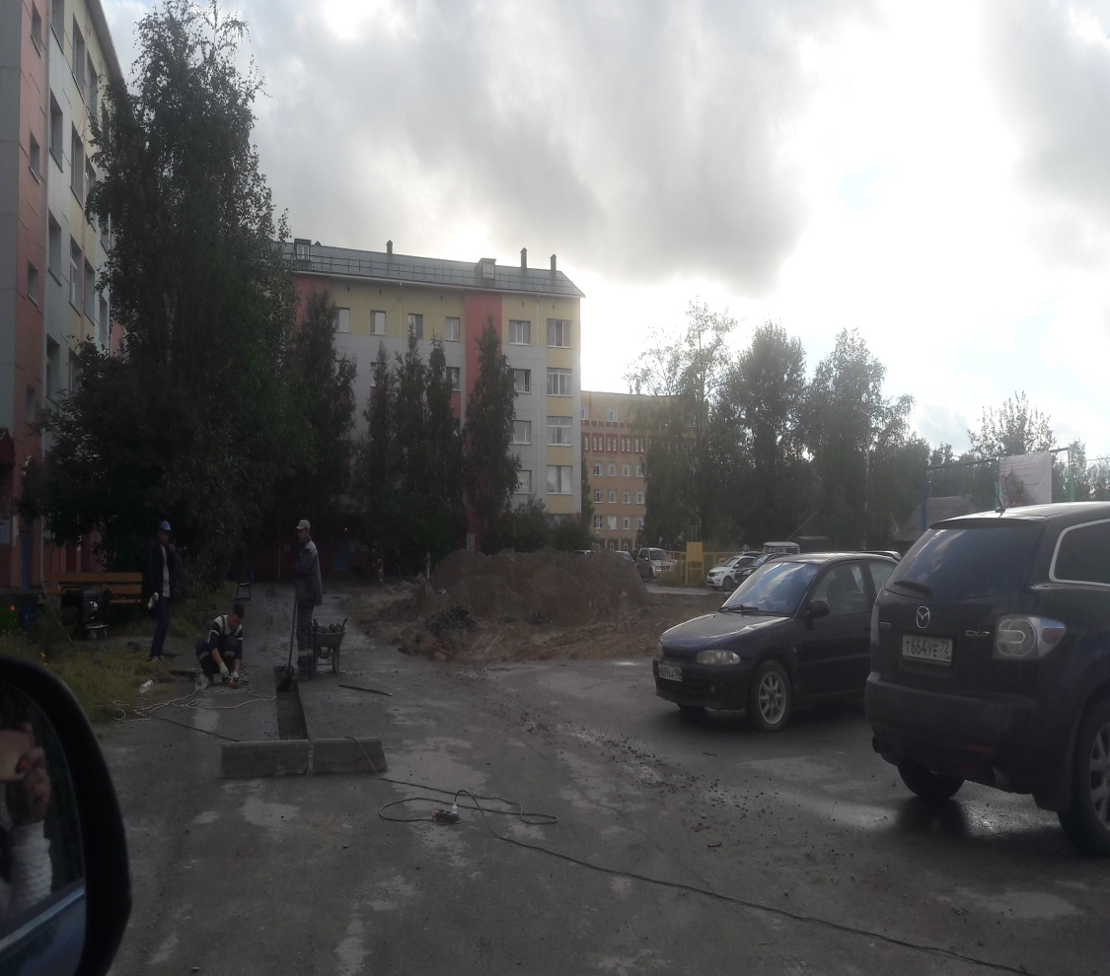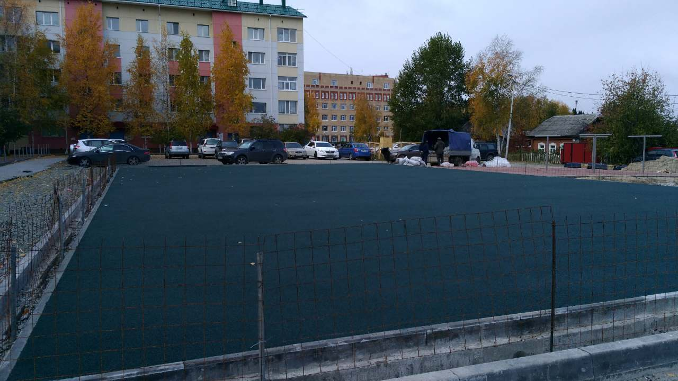

2.Комплексное благоустройство внутридворовой территории по адресу Ленина,82 –Красноармейская,4

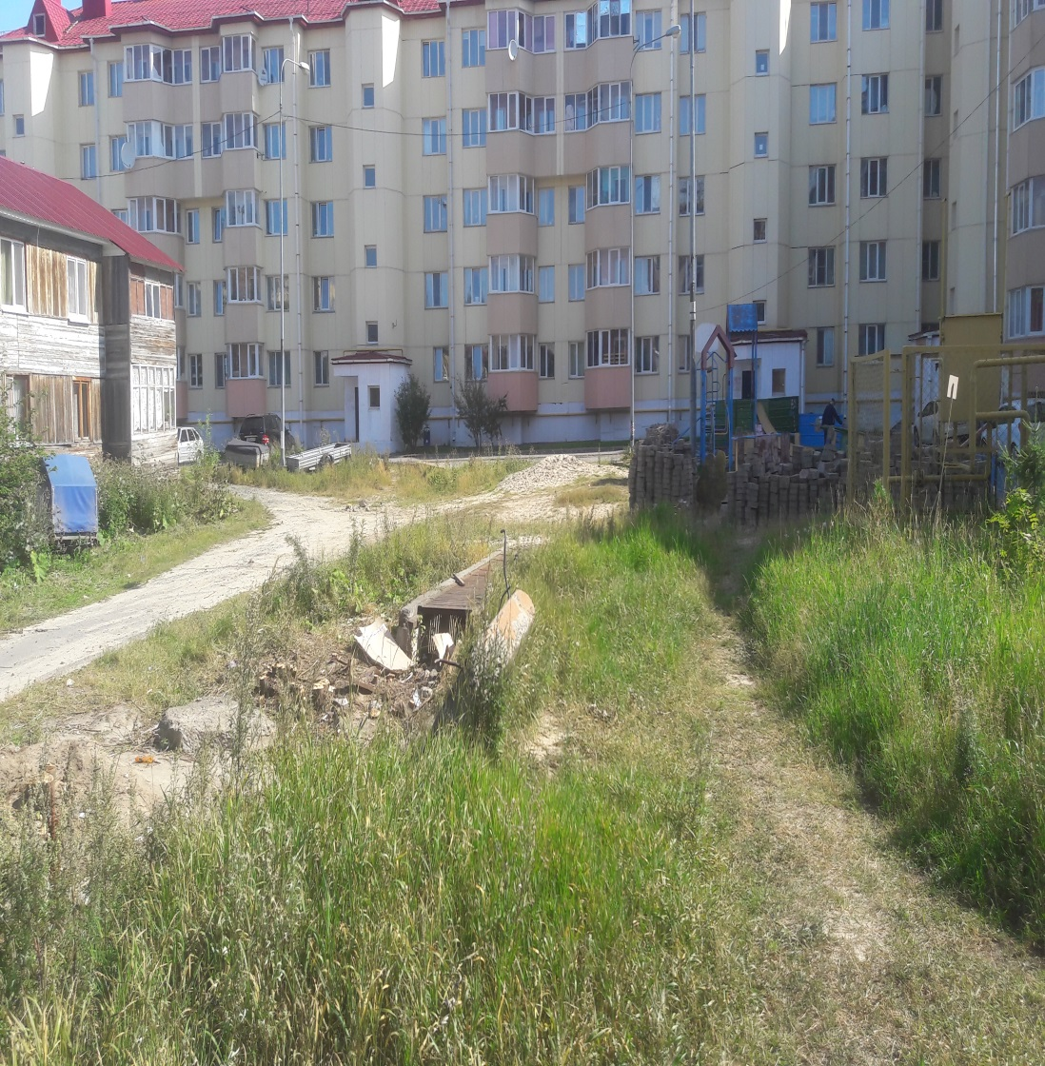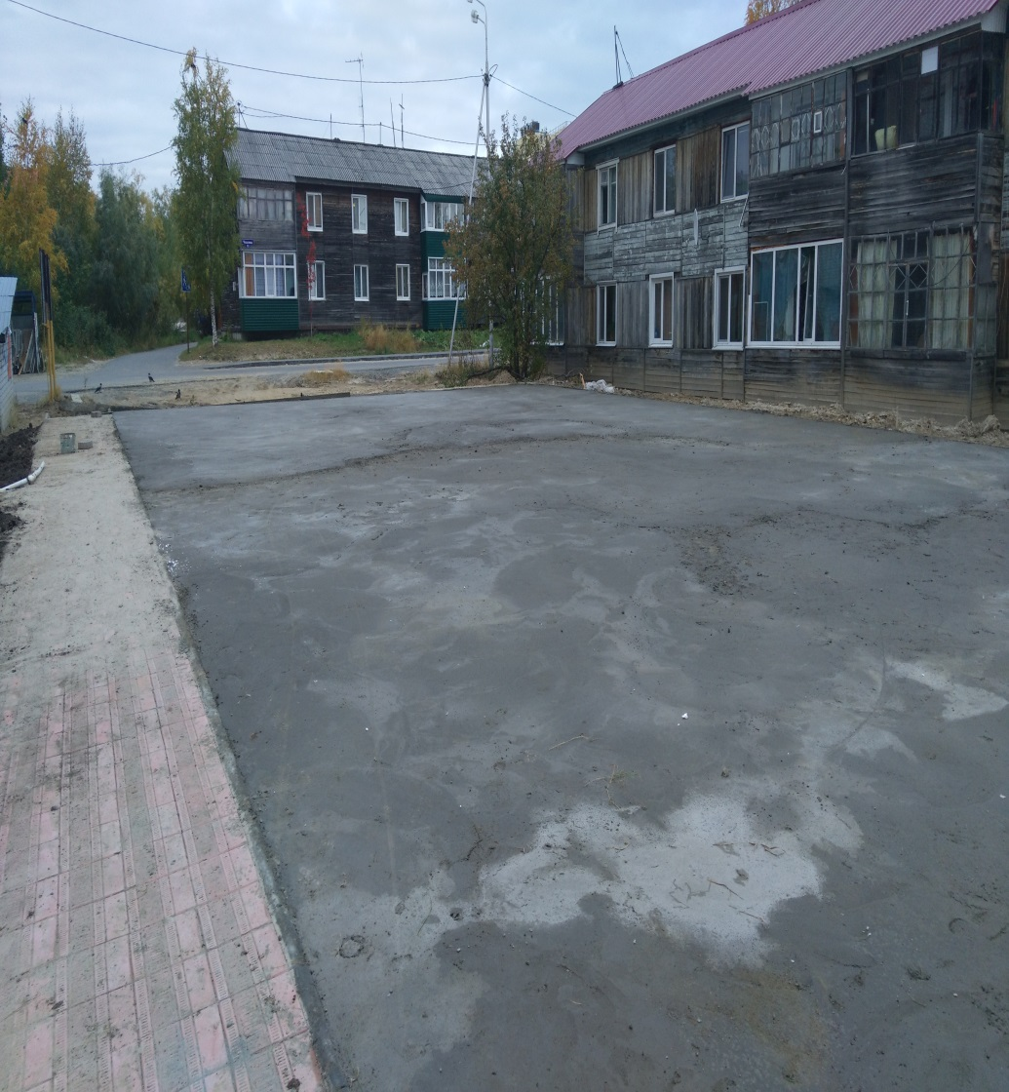

3.Комплексное благоустройство внутридворовой территории по адресу Энгельса, 25,27

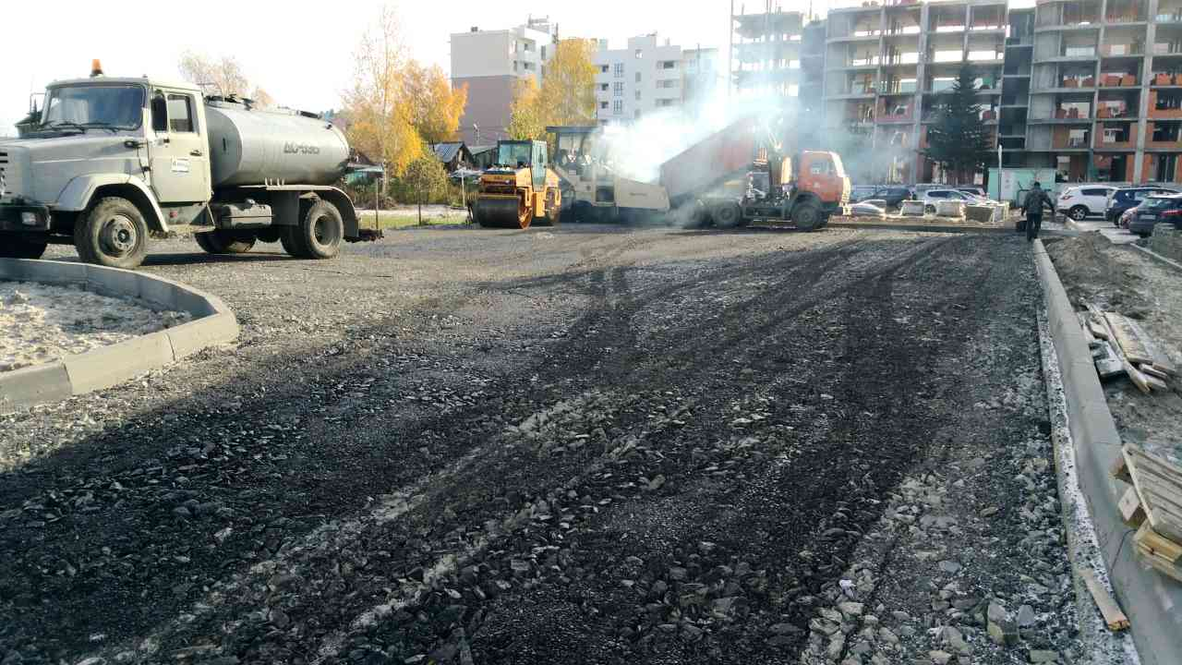

4.Комплексное благоустройство внутридворовой территории по адресу Сутормина,13А
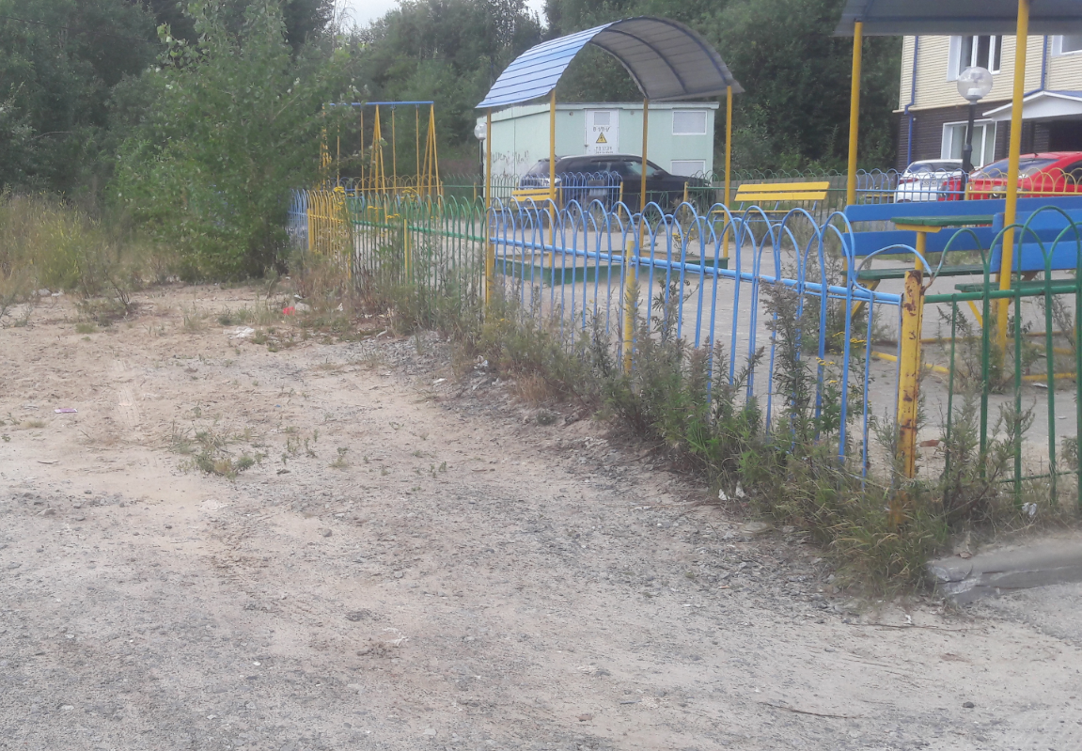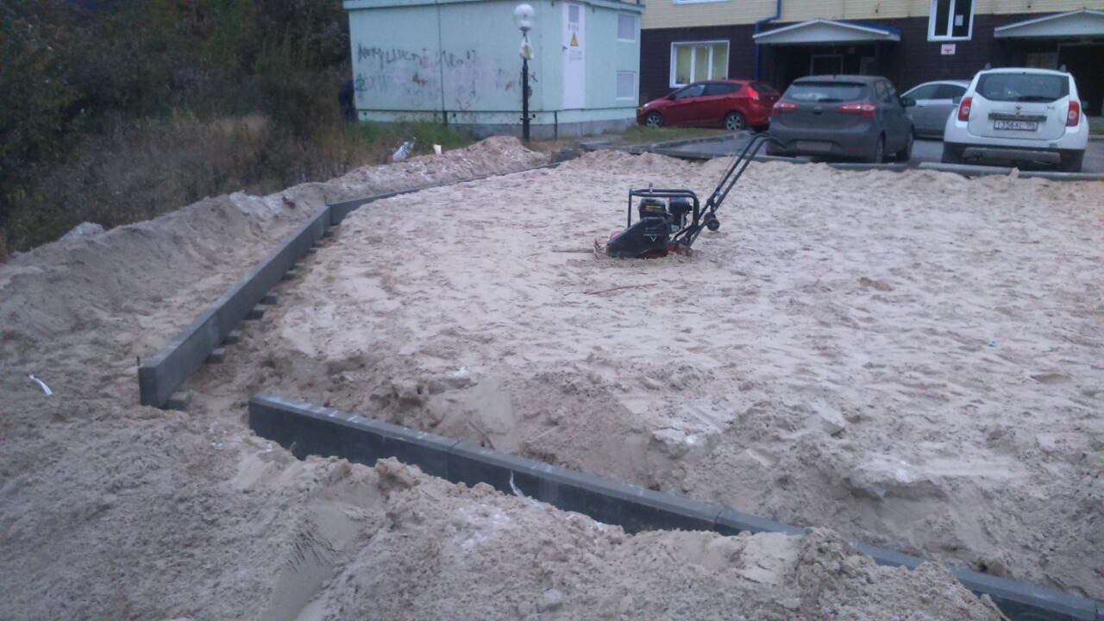

5.Комплексное благоустройство территорий общего пользования в районе улиц Мира, Восточная объездная, Студенческая

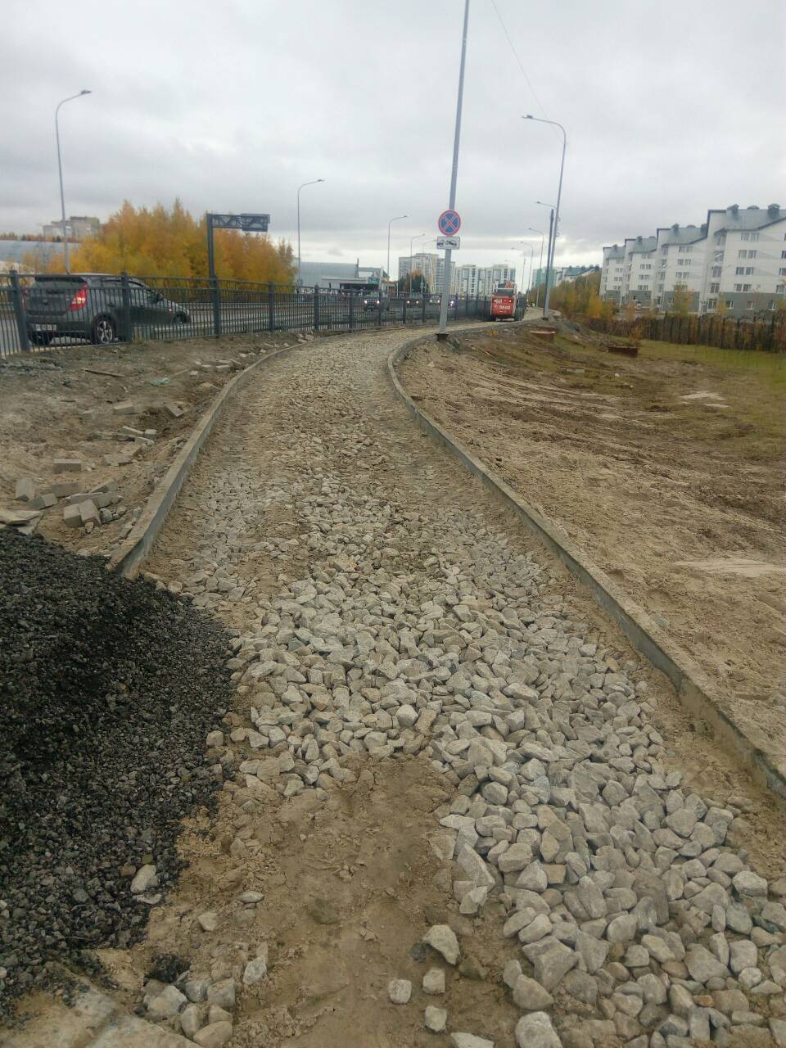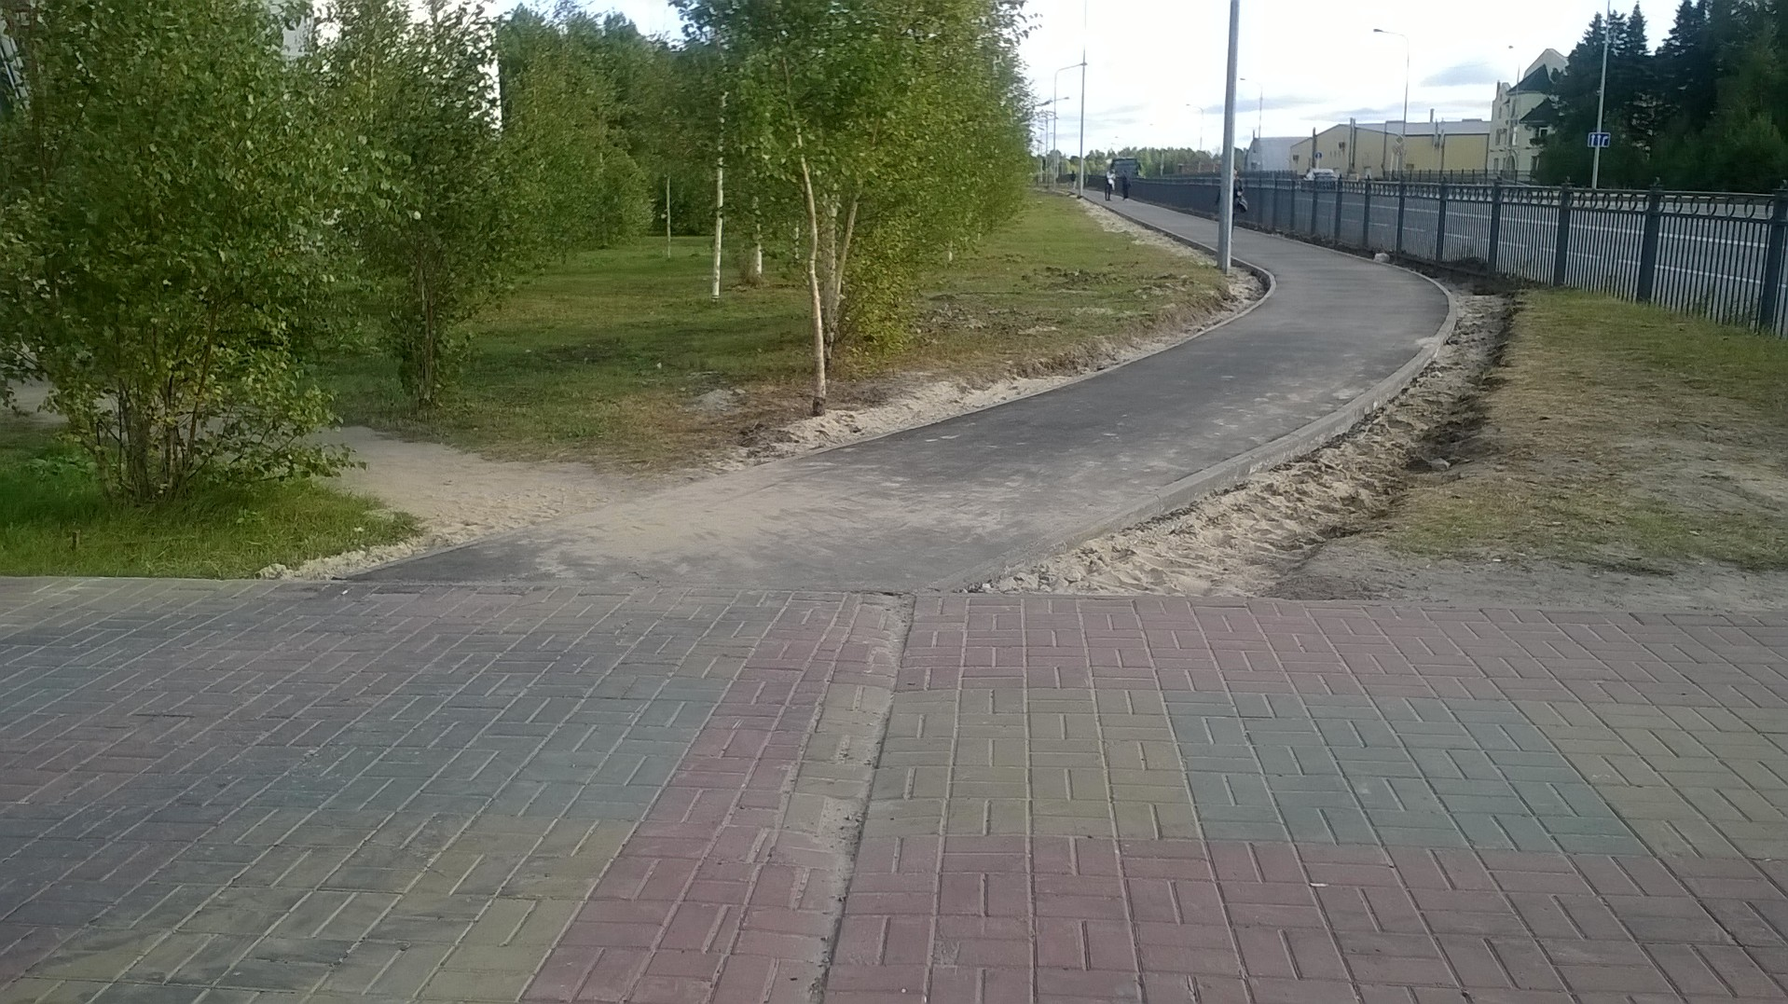

6.Комплексное благоустройство территорий общего пользования по ул. Мичурина 4

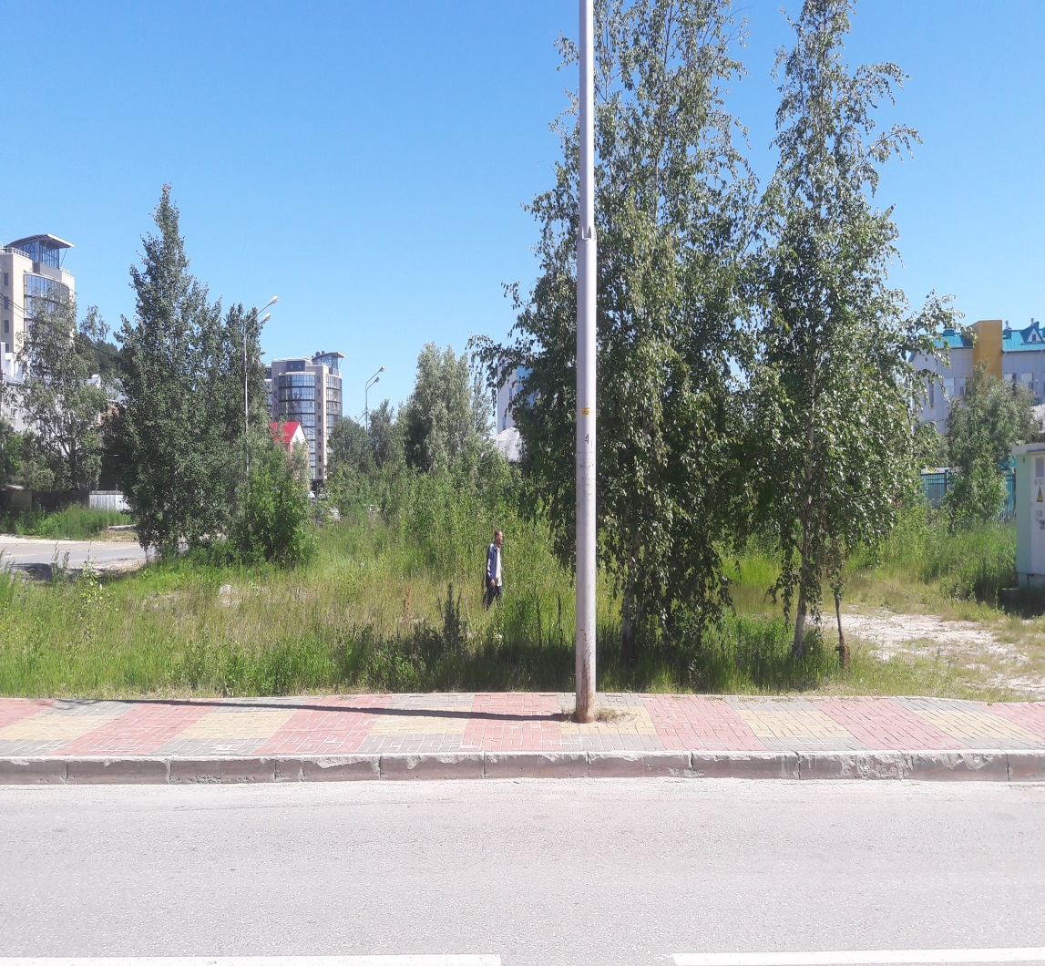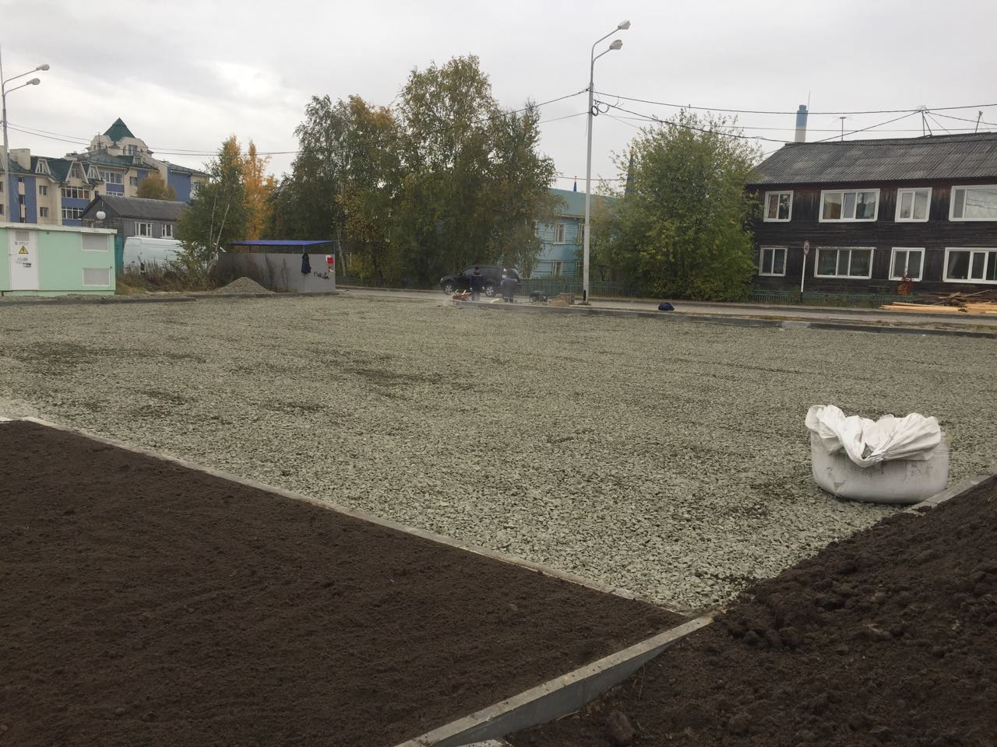

7.Комплексное благоустройство территорий общего пользования в районе СУ-967
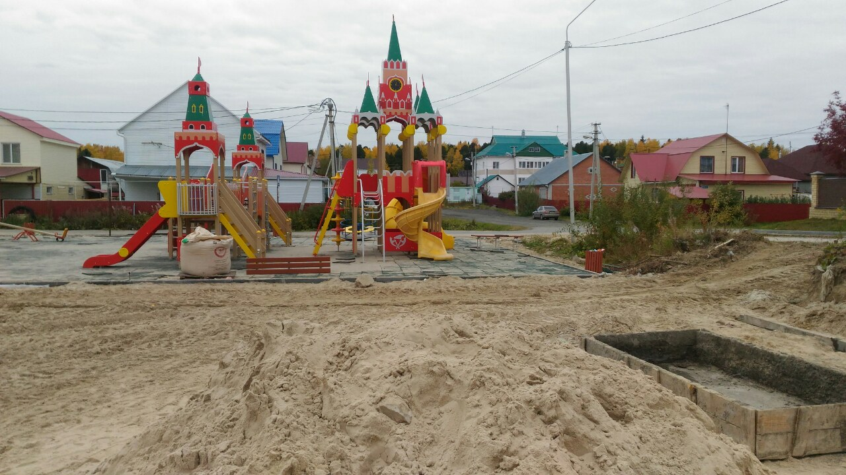

8.Комплексное благоустройство территорий общего пользования по Ленина, 90а, 92а, 96а, 94, 92, 90 –ул. Красноармейская,5

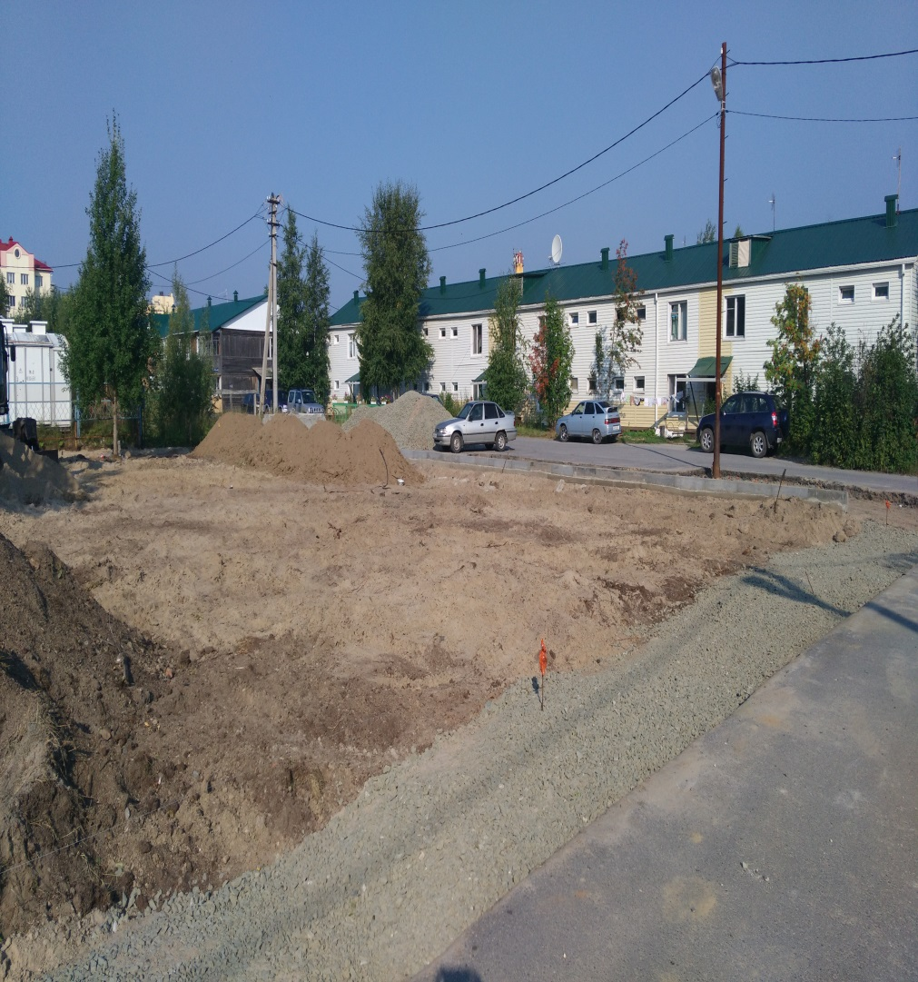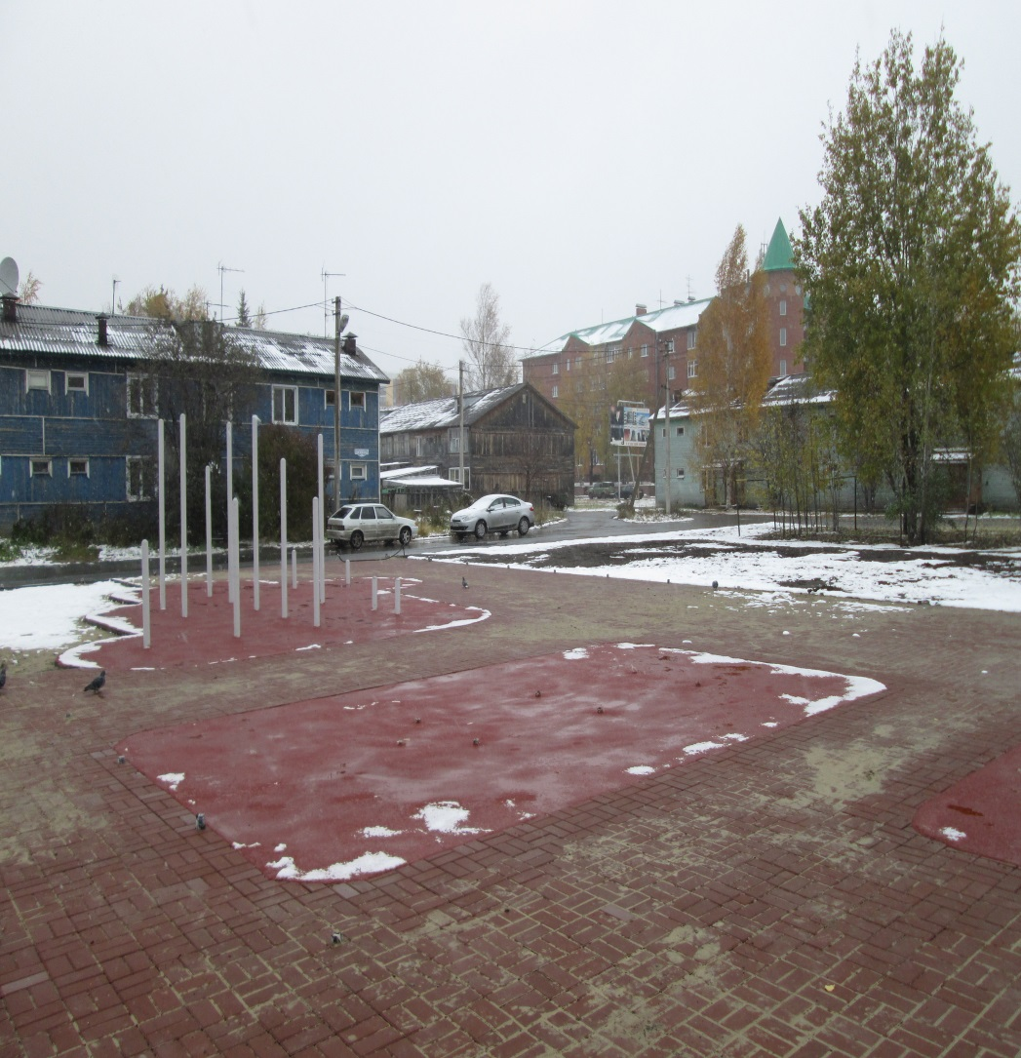

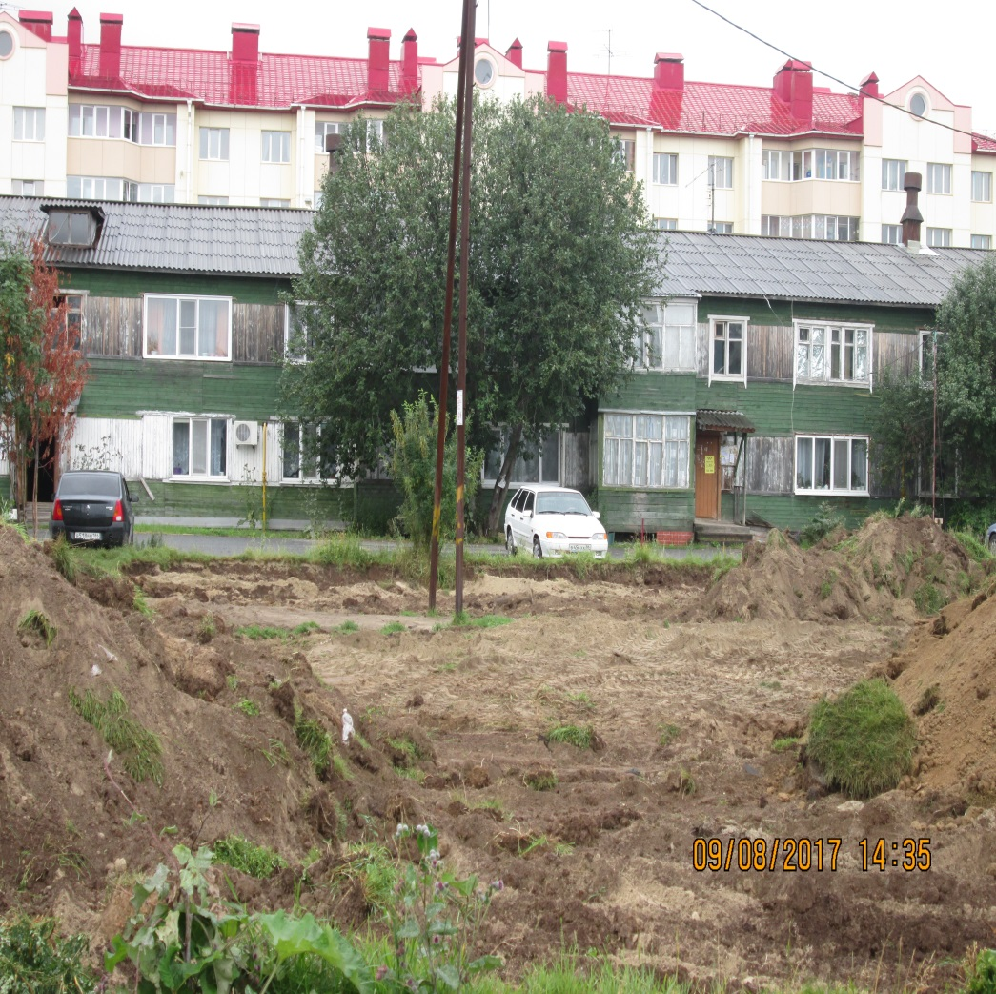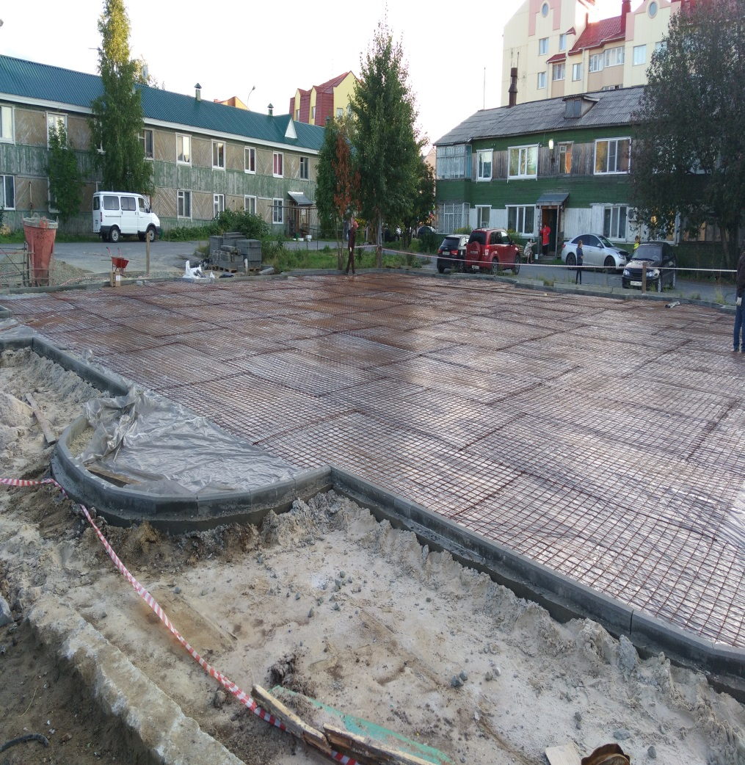

9.Комплексное благоустройство территорий общего пользования по адресам: ул. Мира – Энгельса

